Егорова Едена Васильевна
учитель
МБОУ «Общеобразовательная школа «Возможность»
для детей с ограниченными возможностями здоровья
г. Дубны Московской области», http://svozm.goruno-dubna.ru/
e-mail: elena_egorova_1973@bk.ru

Аннотация

Данный урок в адаптированной основной общеобразовательной программе начального общего образования для обучающихся с умственной отсталостью (интеллектуальными нарушениями) (вариант 1) относится к коррекционно-развивающей области.

Предмет: география
Тема урока: «Растительный и животный мир тундры»
Продолжительность: 1 урок (40 минут).
Класс: 7а (интеллектуальные нарушения, 1 вариант).
Технологии:
- коррекционно-развивающие обучение (развитие мышления, памяти);
- технология индивидуализации обучения (оказание индивидуальной помощи учащимся, индивидуальное задание);
- здоровьесберегающая (физкультминутка).
- технология применения средств ИКТ в предметном обучении (презентация).
Тип урока: освоение нового материала
Цель урока: Создание условий для формирования элементарных представлений о жизни животного и растительного мира тундры;
Задачи урока:
Образовательные:
- способствовать развитию представлений о растительном и животном мире тундры;
Коррекционно-развивающие:
- развивать логическое мышление,
- проводить осмысление уже известных знаний; способствовать выработке умений и навыков по их применению;
Коррекционно-развивающие:
- развивать мелкую моторику,
- развивать координацию движений рук,
- развивать мыслительную деятельность,
- совершенствовать зрительно-пространственную ориентацию на листе бумаги,
- развивать зрительное внимание и восприятие.
Воспитательные:
- формировать элементы научного мировоззрения, настойчивость, ответственность, любознательность учащихся в процессе изучения географии;
- Методы:
- словесные: беседа;
- наглядные: показ, метод демонстраций;
- практические методы: показ способа действия, практический метод.
Оборудование урока:
Для учителя:
- презентация: «Растительный и животный мир тундры»,
- карточки с терминами и понятиями,
- перфокарты на каждого ученика,
- памятки на каждого ученика,

.
Ход урока
Деятельность учителя | Деятельность детей
Организационный момент
Приветствие, проверка готовности к уроку. Психологический настрой на познавательную деятельность.
Записать дату в тетрадях.

Проверка домашнего задания  - Какое домашнее задание вы выполняли?  -Покажите на карте зону тундры  -Найдите на карте полуострова, расположенные в зоне тундры.  Слайд 1 | -Мы должны были подготовить рассказ о положение на карте тундры.  Выполняют задание.  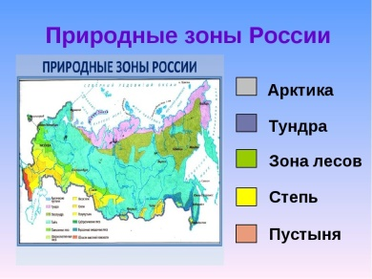
С какими природными зонами граничит тундра  Слайд 2 | Работа с картой. С зонами арктических пустынь и тайги
Подготовка к изучению нового материала  Запиши тему нашего урока  «Растительный и животный мир тундры»  Слайд 3 | Ученики записывают в тетрадь тему.
5.Изучение нового материала  -Многолетняя мерзлота, сильные ветры, прохладное лето, морозная зима- все эти условия не позволяет расти в тундре высоким деревьям. Поэтому мир тундры беден.  Что растёт на севере тундры?  Ответ на с.54  Слайд 4  Слайд 5  Южнее среди мха и лишайников возвышаются карликовые ивы и карликовые берёзы.  Карликовая берёза, высотой от 10 до 100см, имеет тоненький, искривлённый стволик.  Слайд 6 | 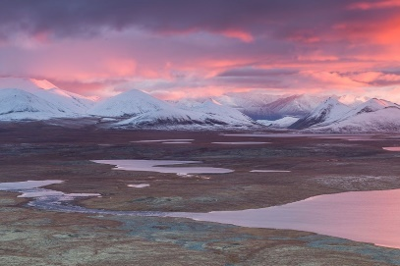  Мхи и лишайники.  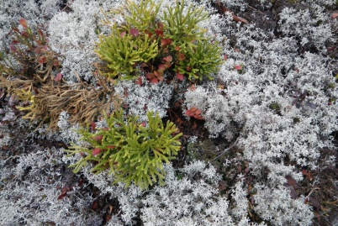  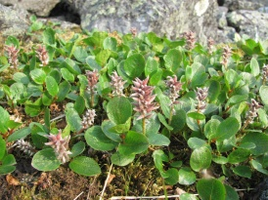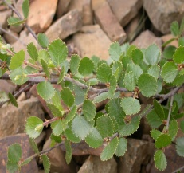
В тундре много ягод.  Какие ягоды растут в тундре?  Ответ найдёте нас.54  Слайд 7  Вырастая и отмирая, остатки растений превращается в торф, который тонким слоем покрывает тундру. На Кольском полуострове около Кировска расположен самый северный на Земле ботанический сад. Здесь собраны растения из многих стран мира.  Животный мир более разнообразен.  .  Животные приспособились к суровым условиям.  Как приспособились животные к суровым условиям жизни в тундре?  Лемминги, зайцы беляки, песцы, волки, белые куропатки, полярные совы, северный олень  Слайд 8  Физкультминутка  Выполнение комплекса физических упражнений, сопровождаемые счётом.  6.Работа по теме урока  -Подбери название животных к их изображениям.  Найдите описание лемминга на с.56  Найдите описание северного оленя.  Весной в тундру прилетает много птиц.  Они летят в тундру ради богатого корма, так как весной и летом здесь много мошек и комаров.  Слайд 9  На полуострове Таймыр находится самый большой заповедник у нас в стране.  Слайд 9 | Брусника, черника, голубика, клюква, морошка.  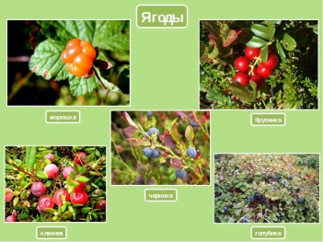  У них густой мех или оперение, предохраняющие их от морозов, защитная окраска.  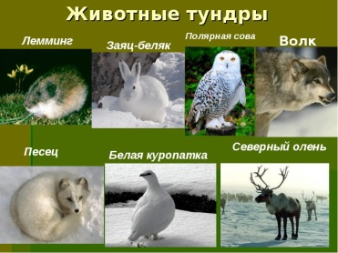  Не превышает в длину 15 сантиметров. По внешнему виду похож на мышь-полёвку или хомячка. Питается ягелем, кореньями. На зиму строит гнёзда.  Домашнее животное Севера, также встречаются и стада диких оленей.  Густой мех защищает от холода. Питаются ягелем, грибами, ягодами.  Мясо оленей употребляют в пищу, шьют из шкур шапки, одежду, шапки.  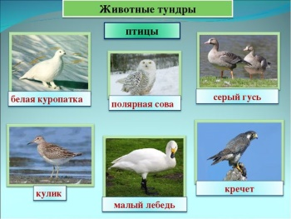  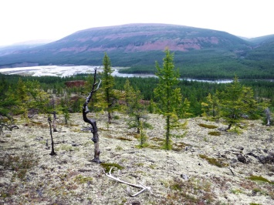
7.Проверка понимания нового материала  - Давай подведём итог данного урока.  Для этого мы заполним таблицу.  Куда занесём, то, что прошли на уроке. | Работа с учебником  Ученики выполняют данное задание  Растения тундры Животные тундры Птицы тундры  Карликовая берёза Волк утки  ягель лемминг куропатки  лишайники песец лебеди  клюква Северный олень кулики  голубика Заяц-беляк гуси
8.Итог, ДЗ  Д/З: читать с.53-57 устно ответить на вопросы | Запись в дневники.
Литература и Интернет-ресурсы
Лифанова Т.М., Соломина Е.Н. «Начальный курс физической географии: 7 класс.: учебник для специальных (коррекционных) образовательных учреждений 8 вида.М. «Просвещение 2015 г.

